**SEZONA 2020.**

**BIOGRAD**

**Mediteransko selo San Antonio 3\***

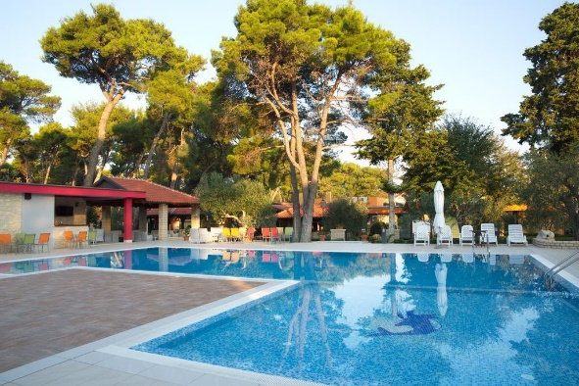

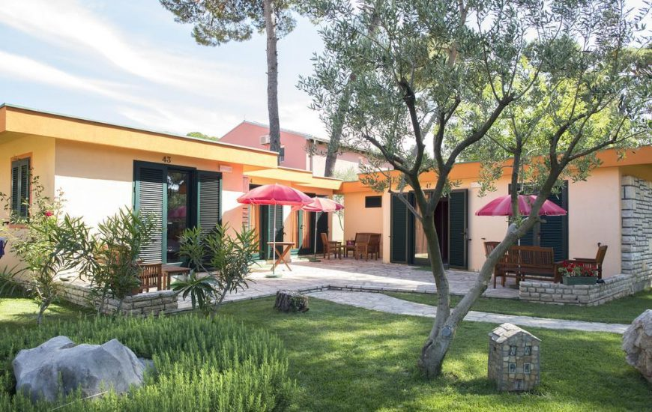

**Lokacija:** Mediteransko selo San Antonio prostire se na 17.000 m2 u hladovini stoljetnih borova Centralnog parka Soline, 700 metara od centra Biograda, oko 150 metara od plaže Dražica (šljunčana plaža), oko 400 metara od plaže Soline (pješčana plaža)

**Sadržaji u naselju:** 69 kamenih kućica okruženih mediteranskim raslinjem s komfornim dvokrevetnim i obiteljskim sobama, restoran, caffe bar i parkiralište (uz doplatu); vanjski bazen sa barom (slatka voda, izgrađen u sezoni 2013.) – radno vrijeme bazena 10:00-18:00h.

**Sobe:** u kamenim kućicama, u prizemlju s terasom, tuš ili kada, WC, SAT TV, mini bar, WiFi (besplatno), sušilo za kosu, klima uređaj.

* **dvokrevetne sobe** – cca. 18 m2, sadrže bračne krevete dimenzija 160 x 200 cm. Nema opcije dvokrevetnih soba s dva odvojena kreveta. Nema mogućnosti pomoćnog ležaja. ***Max. popunjenost:****2 odrasle osobe + dijete do 4 g. bez ležaja*
* **trokrevetne sobe standard i superior** – cca. 23 m2, sadrže jedan bračni krevet i jedan jednostruki krevet (u superior sobama – mogućnost dodatnog ležaja: pom. ležaj je ladica koja se izvlači od osnovnog ležaja), jedna kupaonica. ***Max. popunjenost u sobi 1/3 stand.:****2 odrasle osobe + 1 dijete (ili odrasla osoba) + dijete do 4 g. bez ležaja /****M*ax. popunjenost u sobi 1/3+1 superior:** 2 odrasle osobe + 1 dijete (ili odrasla osoba) + dijete do 12 g. + dijete do 4 g. bez ležaja
* **četverokrevetna soba standard** – cca. 28 m2, kamena kućica sa dva ulaza, dvije spaće sobe (u svakoj po jedan bračni ležaj) koje su spojene vratima. Svaka spavaća soba ima vlastitu kupaonicu. ***Max. popunjenost:****2 odrasle osobe + 2 djece (ili 2 odrasle osobe) + dijete do 4 g. bez ležaja*

**Usluga:** buffet doručak i večera – u centralnom restoranu

**Sport i zabava:** blizina teniskih terena, mogućnost uživanja u vodenim sportovima i školi ronjenja, samo 100 metara od Mediteranskog sela, najam bicikala

**Kućni ljubimci:** dozvoljeni (do 10 kg), uz doplatu

**Prijava: od 15h / Odjava: do 10h**

**TOP PONUDA, cijena u eur po OBITELJI na bazi 7 polupansiona:**

|  |  |  |  |
| --- | --- | --- | --- |
| **Mediteransko selo San Antonio 3\*** | **13.6.-20.6.**  **29.8.-5.9.** | **20.6.-11.7.**  **15.8.-29.8.** | **11.7.-15.8.** |
| **1/2 soba kl** | ~~586~~  532 | ~~719~~  666 | ~~826~~  772 |
| **1/3 standard kl** | ~~692~~  652 | ~~1012~~  959 | ~~1119~~  1066 |
| **1/3+1 sup. kl** | ~~839~~  786 | ~~1172~~  1119 | ~~1252~~  1199 |
| **1/4 standard kl** | ~~852~~  799 | ~~1252~~  1199 | ~~1386~~  1332 |

**Min. boravak:** 7 noći (dolasci/odlasci isključivo subotom)

**Napomena:**kapaciteti po TOP ponudi su ograničeni, kada se popune, prodaja se nastavlja po redovnim cijenama.

**\*FIRST MINUTE cijene su važeće do 31.3.2020. ili do popunjenja određenog broja soba**

**Napomena:**cijena je iskazana po smještajnoj jedinici za obitelj.

-u sobi 1/2 – max. popunjenost: 2 odrasle osobe + dijete do 4 g. bez ležaja

-u sobi 1/3 – max. popunjenost: 2 odrasle osobe + 1 dijete (ili odrasla osoba) + dijete do 4 g. bez ležaja

-u sobi 1/3+1 – max. popunjenost: 2 odrasle osobe + 1 dijete (ili odrasla osoba) + dijete do 12 g. + dijete do 4 g. bez ležaja

-u sobi 1/4 – max. popunjenost: 2 odrasle osobe + 2 djece (ili 2 odrasle osobe) + dijete do 4 g. bez ležaja

**Doplate:**

– dj. krevetić 7€ dnevno (na upit);

– kućni ljubimci (do 10kg) 10€ dnevno;

– parking 10€ dnevno.

**Obavezna doplata za boravišnu pristojbu:**

1,40 eur osoba/dan

Djeca 12-18 godina plaćaju 50% iznosa boravišne pristojbe, djeca do 12 g. ne plaćaju BP